**From:** xxxxxxxxxxxxxxxxxxxxxxxxx   
**Sent:** Monday, November 26, 2018 12:20 PM  
**To:** xxxxxxxxxxxxxxxxxxxxxxxxxxxxxxxxxxxx

**Subject:** RE: Potvrzení objednávky

Dobrý den, děkujeme za objednávku, zasíláme jako vždy Cenným psaním.

S pozdravem

|  |  |  |  |
| --- | --- | --- | --- |
| [Popis: Popis: cid:image002.png@01D2E502.3F686FF0](https://www.facebook.com/stravenky) |  |  | **cid:image003.png@01D48582.46F3EA20**    **xxxxxxxxxxxxxxx**  Asistent pobočky Ostrava  **T/** xxxxxxxxxxxxxxxxxxxxxxxxx    **Edenred CZ s.r.o., Janáčkova** 976/9, 702 00 Ostrava, Czech Republic  <www.edenred.cz> |
| [Popis: Popis: cid:image003.png@01D2E502.3F686FF0](https://www.linkedin.com/company-beta/10121926) |
| [Popis: Popis: cid:image004.png@01D2E502.3F686FF0](https://www.youtube.com/channel/UCUIunauQSby9yET-PhZPTNQ) |
| [Popis: Popis: cid:image005.png@01D2E502.3F686FF0](https://www.instagram.com/EDENRED/) |

[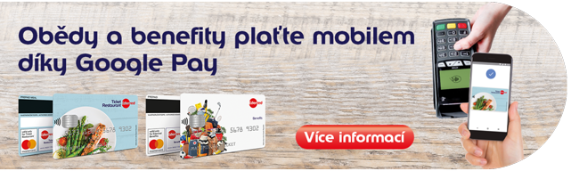](https://www.edenred.cz/produkty/google-pay)

**PRÁVNÍ UPOZORNĚNÍ**  
Tato zpráva včetně jejích příloh je určena pouze jejímu adresátovi a může obsahovat důvěrné informace nebo informace, které jsou předmětem obchodního tajemství. Jakékoli šíření, kopírování nebo zveřejnění této zprávy a jejích příloh neautorizovaným třetím osobám je zakázáno. Pokud jste tuto zprávu obdrželi omylem, upozorněte na to jejího odesílatele a zprávu i její přílohy vymažte.  
  
**LEGAL NOTICE**  
This email message, including any attachment(s), is intended only for the named recipient(s) and may contain confidential information. Any dissemination, distribution, disclosure, or copying of this information is unauthorized and strictly prohibited. If you have received this message in error, please advise the sender by reply email, and delete this message and any attachments.

**From:** xxxxxxxxxxxxxxxxxxxxxxxxxxxxxxxxxxx   
**Sent:** Monday, November 26, 2018 9:45 AM  
**To:** xxxxxxxxxxxxxxxxxxx  
**Subject:** Potvrzení objednávky

Dobrý den, p. xxxxxxxxxxxxxxx,

Dnes  26.11.2018 jsem provedla objednávku Stravenek  -Ticket Restaurant v počtu 950 Ks za celkovou cenu 95000 Kč . Číslo objednávky je 2028-0999, prosím o písemné  potvrzení z Vaší strany , že objednávka pod tímto objednacím  číslem byla uskutečněna.

Děkuji

***xxxxxxxxxxxxx  
Pokladna, referent majetkové správy***

**Centrum sociálních služeb Poruba, p. o.**

**Průběžná 6222/122**

**708 00 Ostrava – Poruba**

**tel. xxxxxxxxxxxxxxx**